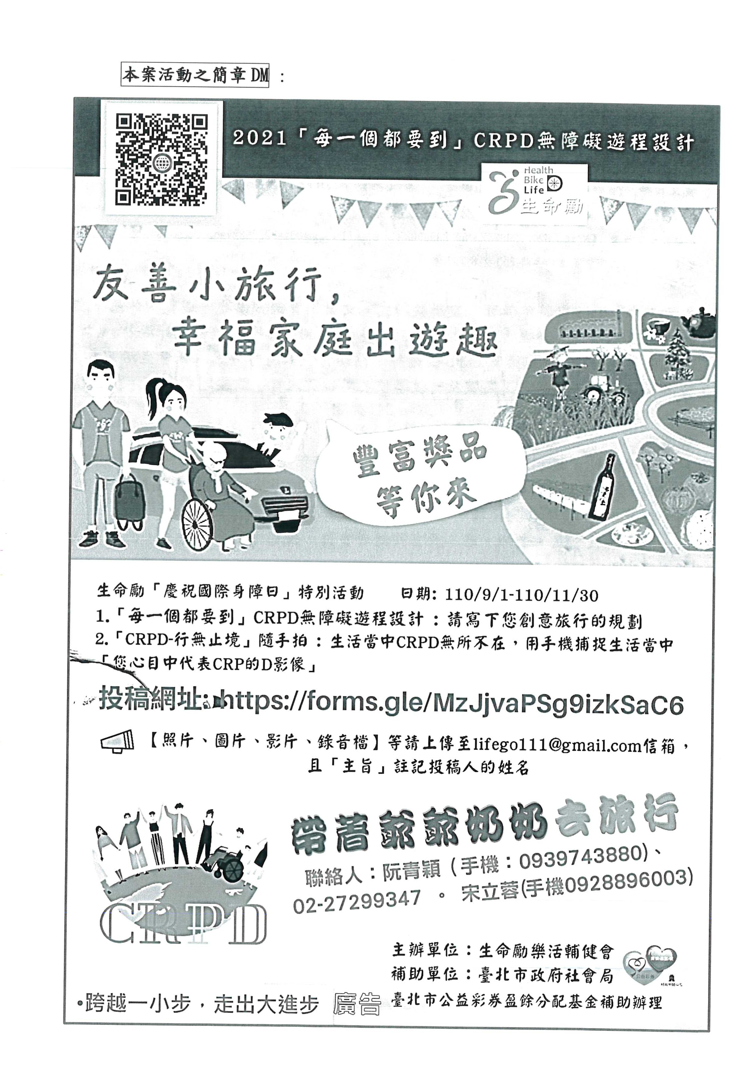

本

案

活

動

之

簡

章

D